Guds plan med deg
Gud har ein stor og god plan for livet ditt, og det er viktig for deg at du finn denne planen og at du går inn i han. Då vil du nå fram til himmelen på din siste dag.
For det første vil Gud at du skal tru på Sonen hans, Jesus Kristus. Bibelen seier at den som har Sonen, altså Jesus, har livet (det evige) og er Guds barn.
Jesu død på krossen har gjeve deg fri tilgang til Gud din Far slik at du kan leva han nært, ha personleg samfunn med han, be til han, takka han, dela alt med han og æra og elska han. Det er Guds plan at du skal leva slik.
I Bibelen les me at Jesus døydde for alle, for at dei som lever ikkje lenger skal leva for seg sjølve, men for han som døydde og stod opp for dei.
Guds plan for deg er at du skal leva for Jesus. Det gjer du ved å ta aktiv del i det store misjonsoppdraget og begynner, saman med andre som trur, å dela trua di med andre menneske.

Inspirasjonshelg
i Kristkyrkja
18.-20. september
med Øystein Åsen

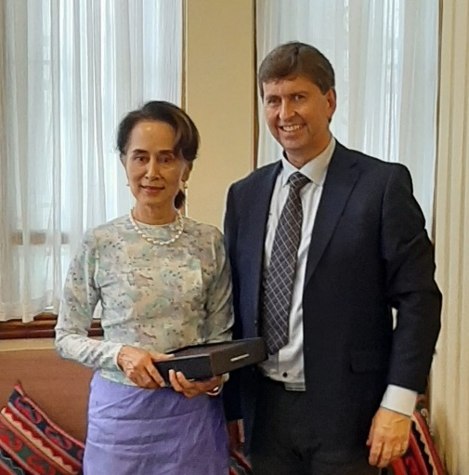
Øystein Åsen er tilknytta misjonsorganisasjonen Asia Link. Han reiser i mange asiatiske land for å undervisa og inspirera kristne kyrkjelydar. Denne organisasjonen har arbeid mellom anna i Burma, Vietnam, Butan og Kambodsja.
Under ei av reisene sine fekk han audiens hos fredsprisvinnaren Aung San Suu Kyi, som no er statsminister i Burma. Men meir enn noko anna er det dei fattige kristne som ligg han på hjarta, og som han likar å bli avbilda saman med.
Øystein er ein mann med eit uvanleg stort og varmt hjarta. Han er ein eminent pianist, ein strålande sangar, men framfor alt ein benåde forkynnar av Guds ord.
Denne helga kan koma til å bli viktig for deg

Program
Fredag 18.
Kl 19.30. Møte
Laurdag 19.
Kl 11-14 Misjonsseminar. To leksjonar
Søndag 20.
Kl 11. Gudsteneste
Velkomen til alle møtene!

